
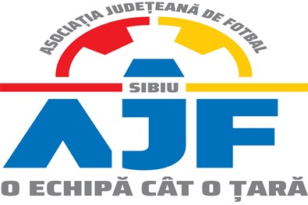

HOTĂRÂREA NR. 35 DIN 16.05.2025

COMISIA DE DISCIPLINĂ A ASOCIAȚIEI JUDEȚENE DE FOTBAL SIBIU

întrunită în mod statutar conform Art. 54 privind Organizarea și funcționarea comisiilor AJF Sibiu, alin. (4), în ședința Comisiei reunite din data de 16 Mai 2025 dispune:

- La ASOCIATIA SPORTIVA UNIREA OCNA SIBIULUI - CLUB SPORTIV GLORIA PAUCA (Liga 5), locuri 1-4, din data de 27.04.2025:

- În data de 09.05.2025 președintele CLUBULUI SPORTIV GLORIA PĂUCA, domnul HUSUSAN VIOREL a solicitat clarificarea modului in care jucătorul FOGOROȘ PAUL a fost transferat la ASOCIATIA SPORTIVA UNIREA OCNA SIBIULUI.

- Comisia de Disciplină, în urma verificării documentelor care au dus la relegitimarea prin schimbarea statului a jucătorului FOGOROȘ PAUL, luând la cunoștință Hotărârea Comisiei pentru Statutul Jucătorului al AJF Sibiu care a anulat relegitimarea acestuia și care a dispus întoarcerea lui la vechiul club;

- Având în vedere principiile de integritate a competițiilor și principiul de Fair Play care guvernează activitatea fotbalistică coordonată de AJF, Comisia de Disciplină a AJF Sibiu hotărăște REJUCAREA jocului ASOCIATIA SPORTIVA UNIREA OCNA SIBIULUI - CLUB SPORTIV GLORIA PAUCA conform art. 86 pct. 10.06 din Regulamentul Disciplinar coroborat cu art. 48 pct. 6 din Regulamentul de Organizare a Activității Fotbalistice AJF Sibiu.

- Comisia de competiții a AJF Sibiu va comunica data când se va desfășura jocul. Costurile organizării jocului vor fi suportate de AJF Sibiu;

Măsurile luate pot fi atacate cu apel în termen de 5 zile de la data afișării lor pe site-ul AJF Sibiu, conform art. 112 pct. 8 sau 116 din Regulamentul Disciplinar.
Președinte - Bucur Claudiu,
Vicepreședinte - Daniel Ciocănea,
Membru – Marius Popuțoaia Ungureanu

